附件2：

**院系审核步骤**

1. 用**校园网**直接登录就业管理系统

（careersystem.sysu.edu.cn/login.aspx）；或搜索“中山大学就业指导中心”官网（career.sysu.edu.cn）进入。**如果出现安全提示，请忽略，点击继续。**

2.1若直接进入就业管理系统，登录学院用户名、密码，进入系统审核学生生源信息：

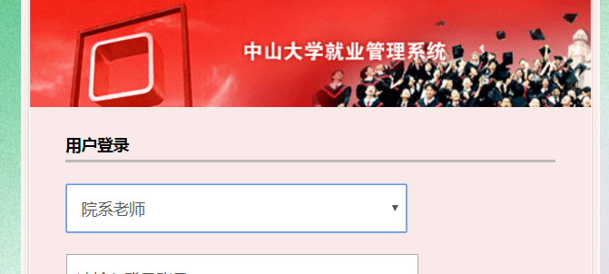

2.2若从中山大学就业指导中心版面进入：进入就业指导中心主页，在网页左侧

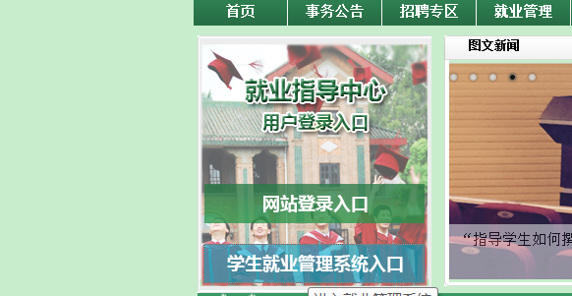

点击“学生就业管理系统入口”登陆。跳转至2.1：



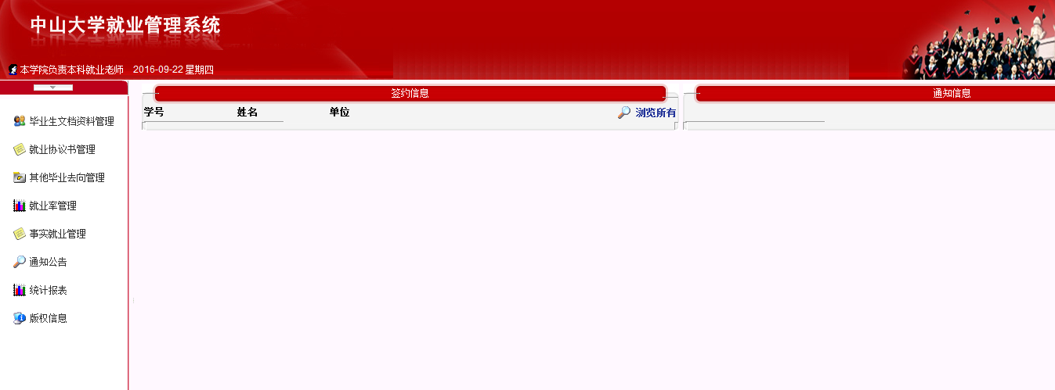3.登录就业管理系统后，将显示如下界面：

4.点击左侧“毕业生文档资料管理”，显示如下界面，在“等待审批”状态下选择“毕业年份””2018”,后“立即搜索”，即可看到本院系已完成生源校对等待院系审批的学生信息。

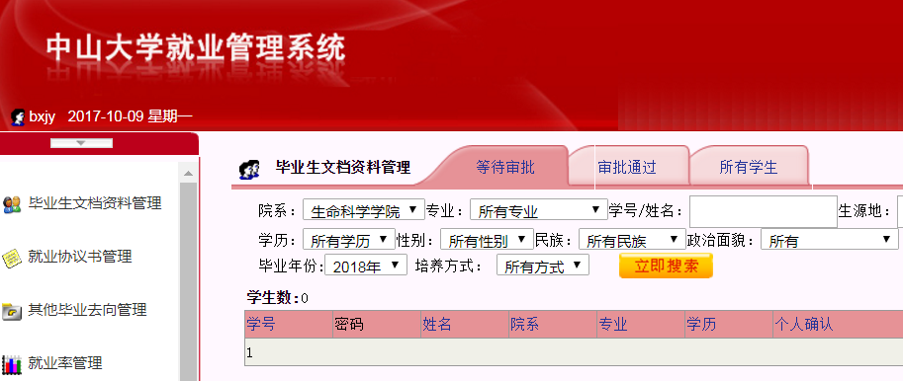

5.点击学生学号，即可见学生具体信息，如下图所示：

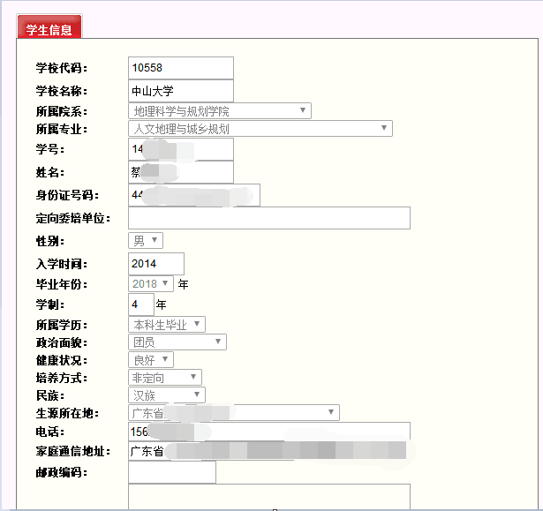

审核学生信息无误后，点击页面下方“确认通过”按钮，即院系审核完成。